Programa „Obuolio draugai”
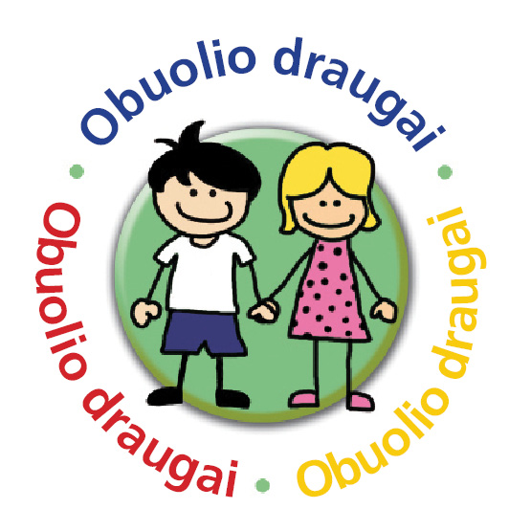

Dalis/Tema | Valandėlė
1 dalis - Jausmai  Tikslas – ugdytis gebėjimą atpažinti savo ir kitų jausmus, apie juos kalbėti, pasirinkti tinkamus reagavimo į slegiančius jausmus būdus, priimti ir teikti pagalbą kitiems. | 1.Nauji draugai.  Tikslas – pristatyti programą vaikams, paruošti juos naujai veiklai ir sužadinti jų susidomėjimą, nusitiekiant ugdytis socialinius bei emocinių sunkumų įveikimo gebėjimus.
2.Šiandien aš jaučiuosi.
Tikslas - mokytis atpažinti savo ir kitų jausmus sudėtingose situacijose, apie juos kalbėti, pasirinkti tinkamus sunkumų įveikimo būdus.
3. Mūsų obuolių medis.
Tikslas - mokytis sugalvoti ir pasirinkti sprendimus, galinčius padėti įveikti slegiančius jausmus ir sudėtingas situacijas, mokytis ieškoti pagalbos ir ją teikti kitiems žmonėms.
4. Užbaikime pasakojimą
Tikslas - lavinti vaikų gebėjimą atpažinti kitų žmonių jausmus ir sugalvoti sprendimus, kaip jiems padėti.
2 dalis – Bendravimas  Tikslas – ugdytis gebėjimą klausytis kitų bei suprasti jų poreikius ir gebėjimą sudėtingose situacijose pasakyti tai, ką nori pasakyti. | 1.Išklausyk kitus  Tikslas - lavinti vaikų gebėjimą klausytis/išklausyti.
2.Kaip pasakyti tai, ką nori pasakyti
Tikslas - lavinti vaikų gebėjimą pasakyti tai, ką nori pasakyti.
3.Praktikuodamiesi tobulėjame
Tikslas - mokytis geriau suprasti, kas mums trukdo pasakyti tai, ką norime pasakyti, ir tobulinti gebėjimą sudėtingose situacijose pasakyti tai, ką norime pasakyti.
4. Užbaikime pasakojimą
Tikslas – ugdyti vaikų empatiją, tobulinti sunkumų įveikimo strategijas ir gero bendravimo gebėjimus.
3 dalis –  Draugystė  Tikslas – lavinti vaikų gebėjimą užmegzti draugystę ir tinkamai reaguoti į atstūmimą bei vienatvę. | 1. Geras draugas  Tikslas – padėti geriau suprasti svarbias draugo savybes ir suprasti, ko tikimės iš draugystės.
2.Priimkite ir mane!
Tikslas - lavinti vaikų gebėjimą tinkamai reaguoti į vienatvę ir atstūmimą.
3.Problemos tarp draugų
Tikslas - lavinti vaikų gebėjimą spręsti nesutarimus su draugais taikant veiksmingus problemų sprendimo būdus ir įveikti bendravimo sunkumų sukeltus slegiančius jausmus.
4.Užbaikite pasakojimą
Tikslas - lavinti vaikų gebėjimą susidraugauti ir atjausti kitą asmenį (empatijos ugdymas).
4 dalis –  Sprendžiame problemas  Tikslas – ugdytis gebėjimą spręsti problemas, atpažinti patyčias,  prašyti pagalbos sau bei pasiūlyti pagalbą kitiems sudėtingose situacijose. | 1.Pagalba  Tikslas - lavinti vaikų gebėjimą atpažinti situacijas, kada reikia kreiptis pagalbos ir gebėjimą kreiptis pagalbos.
2. Sprendžiame problemas
Tikslas – lavinti vaikų gebėjimą susidūrus su problema išlikti ramiam, suprasti problemą, surasti daug galimų problemos sprendimo būdų ir pasirinkti geriausią galimą sprendimą.
3.Sutartis dėl elgesio be patyčių
Tikslas - mokytis atpažinti patyčias, lavinti vaikų gebėjimą patiems nustatyti ir laikytis elgesio be patyčių taisyklių.
3A. Linkėjimų šulinys
Tikslas - lavinti vaikų pažvelgti į save kaip į grupės narį ir nusiteikti bendradarbiavimui su kitais.
4.Užbaikite pasakojimą
Tikslas - stiprinti vaikų empatiją, tobulinti sunkumų įveikimo strategijas, siūlyti savo pagalbą sudėtingoje situacijoje ir pačiam jos prašyti.
5 dalis –  Pokyčiai  Tikslas - ugdytis gebėjimą išgyventi pasikeitimus ir netektis. | 1 arba 1A Gyvenimo pokyčiai  Tikslas - padėti vaikams suvokti, kad pasikeitimai yra kasdienės mūsų patirties dalis ir padėti prie jų geriau prisitaikyti.
2.Galiu pakeisti – negaliu pakeisti
Tikslas – padėti vaikams suvokti, kad net ir tuomet, kai liūdnos ar sudėtingos situacijos pakeisti negalima, yra dalykų, kurie gali mums padėti pasijusti geriau.
3. Netekties išgyvenimas
Tikslas - lavinti vaikų gebėjimą rasti būdų pasijusti geriau išgyvenant netektį.
4. Užbaikite pasakojimą
Tikslas – tobulinti sunkių, skausmingų situacijų įveikimo gebėjimą.
6 dalis –  Mes galime įveikti  Tikslas - lavinti vaikų gebėjimą įvairiais būdais įveikti sunkumus. | 1. Kaip įveikti nusivylimą  Tikslas - lavinti vaikų gebėjimą įveikti nusivylimo jausmą.
2.Kas mums kelia nerimą
Tikslas - lavinti vaikų gebėjimą įveikti nerimo jausmą.
3. Užbaikite pasakojimą
Tikslas - lavinti vaikų gebėjimą naujus gebėjimus taikyti praktikoje.
4.Švenčiame laimėjimus
Tikslas - visiems kartu prisiminti, ko buvo išmokta programos metu, ir kartu atšvęsti.

